一.rop架构图

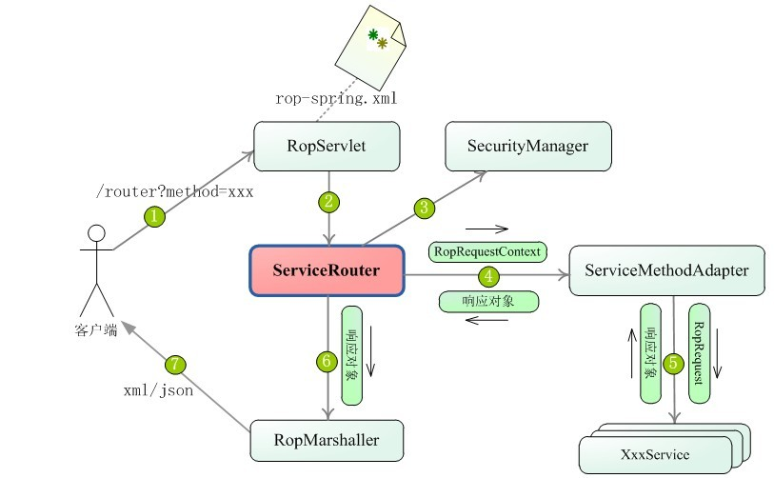

1.
2.RopServlet：由spring-rop.xml进行管理控制,RopServlet为HttpServlet的子类
- SecurityManager：进行安全验证，只有认证通过的才会进入到后面的流程，即执行ServiceMethodAdapter
- 检查appKey
- 检查会话
- 检查method参数
- 检查v参数
- 检查签名正确性
- 检查服务方法的版本是否已经过期
- 检查请求HTTP方法的匹配性
- 检查 format

SecurityManager组件的架构如下：
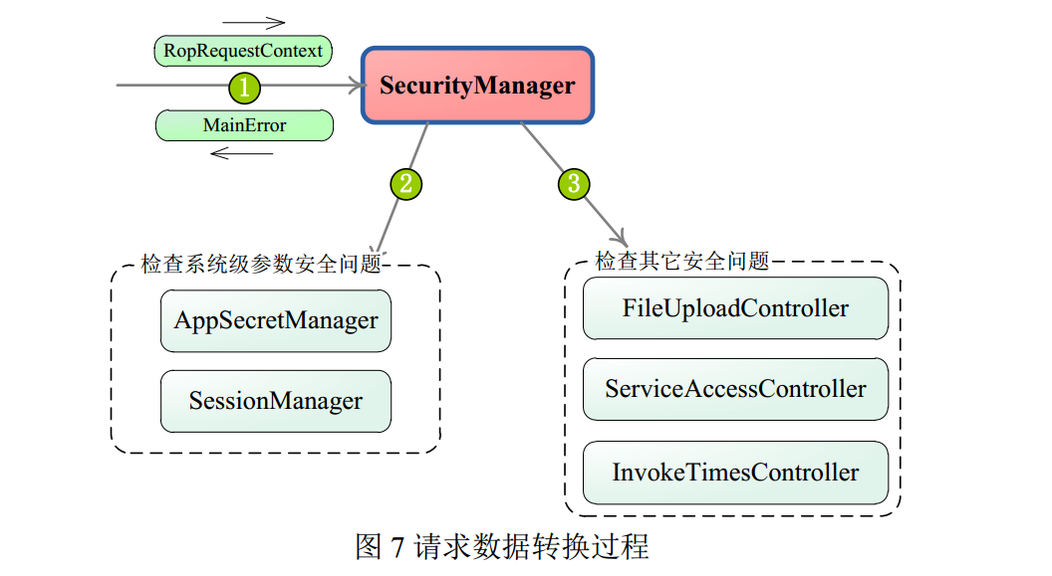

- Rop拦截器架构图

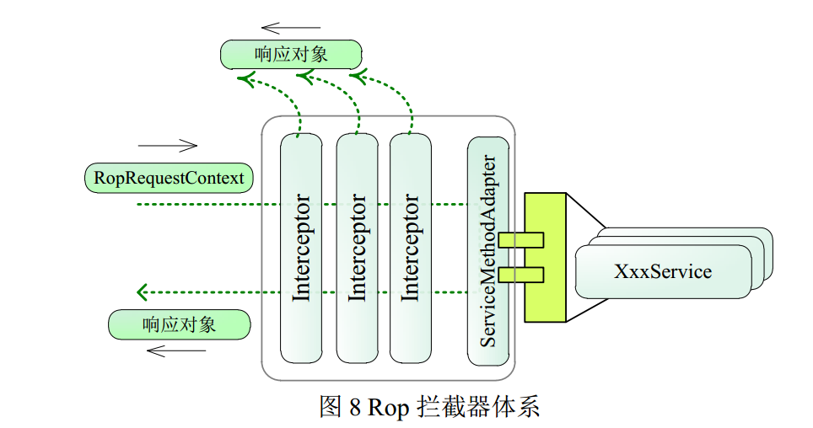

void beforeService(RopRequestContext ropRequestContext)：在调用目标服务方法之
前调用，如果在该方法中，通过 RopRequestContext#setRopResponse()设置了响应
对象， Rop 将中断执行链的执行直接返回响应；
■ void beforeResponse(RopRequestContext ropRequestContext)：在调用完目标服务方
法后，执行该拦截器方法；
■ boolean isMatch(RopRequestContext ropRequestContext)：可以通过该方法指定拦截
器的匹配服务方法，只有该方法返回 true 时，拦截器才会实施拦截；
■ int getOrder()：指定拦截器的先后顺序。

1.Rop拦截器是在SecurityManager组件正确执行完后才会执行，Rop含有一个拦截器链，根据设置依次执行。

